**Информация к проекту решения:**

**МБУК «Новосибирский городской драматический театр под руководством Сергея Афанасьева»**

**Земельный участок:**

**кадастровый номер** **54:35:101450:3**

площадь 0,1345 га

местоположение: **Центральный район**, ул. Максима Горького, дом 52, (планшет 1410, 1351)

**Зонирование:** зона объектов культуры и спорта (Р-4);

Охранная зона памятников (ОКН зона регулирования Р8-1)

**Заявленные требования:**

***1****. уменьшения минимального отступа* ***с 3 м до 0 м*** *с северной, восточной, южной и западной сторон;*

***2****. увеличения максимального процента застройки с* ***70 % до 99 %;***

***3.*** *уменьшения предельного минимального количества машино-мест для стоянок до* ***0 машино-мест*** *в границах земельного участка.*

**Обоснование согласно заявлению:** *в связи с тем, что конфигурация земельного участка, наличие инженерных сетей являются неблагоприятными для застройки, в целях соблюдения линии регулирования застройки и учитывая фактическое местоположение объекта капитального строительства.*

**Планируется: реконструкции здания**

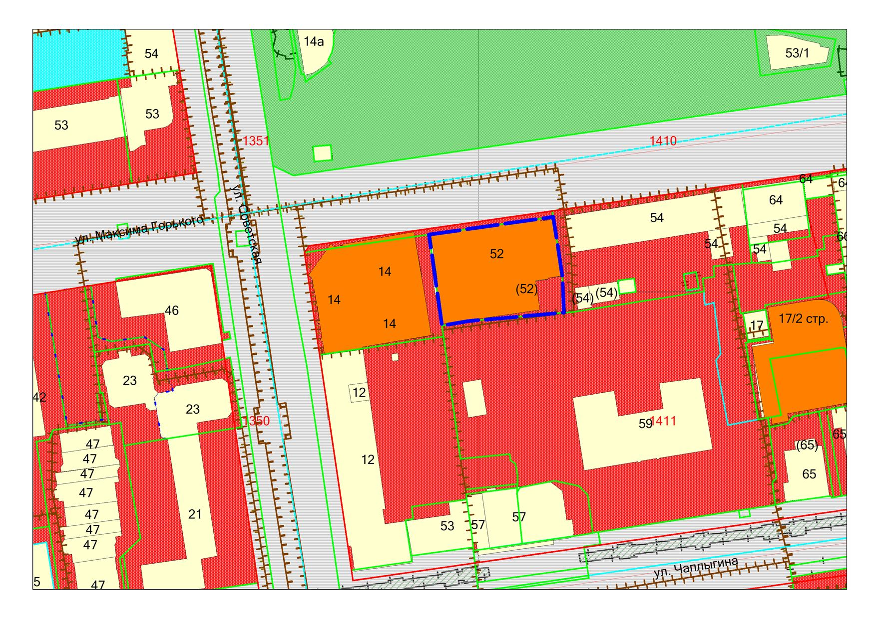

**Р-4**

**54:35:101450:3**

***0м***

***0м***